윈도우 프로그래밍 실습과제 11주차

20185309

황명원

**실습 1.** 다음의 윈도우 프로그램을 작성하시오.

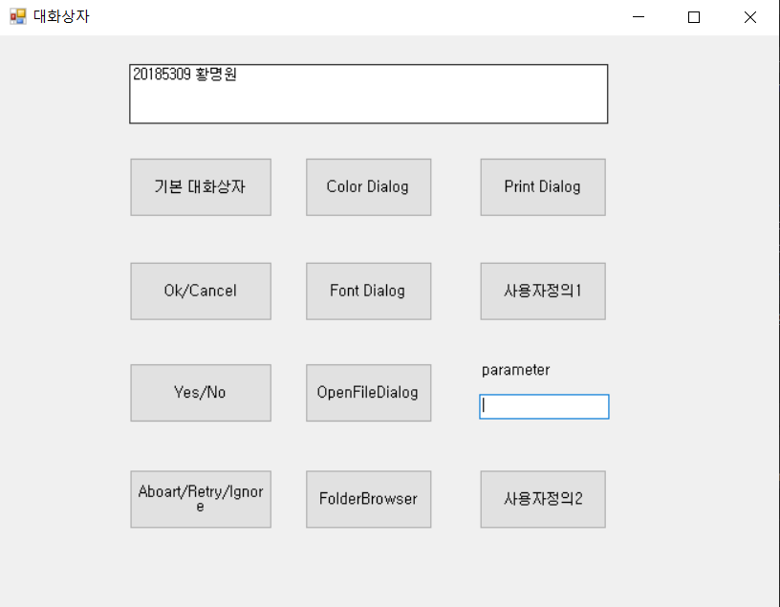

1. 기본대화상자 버튼 이벤트

2.  OK / CANCEL 버튼 이벤트

(확인버튼 누를경우)

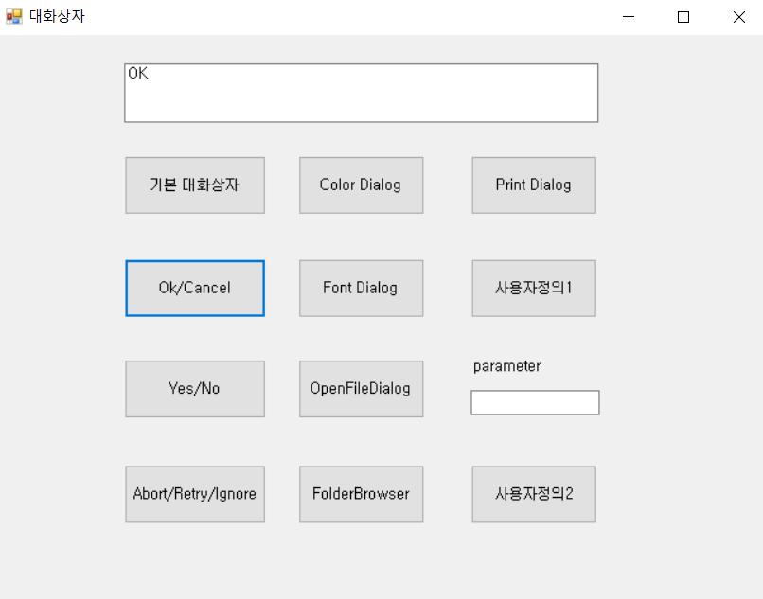

(취소버튼 누를경우)

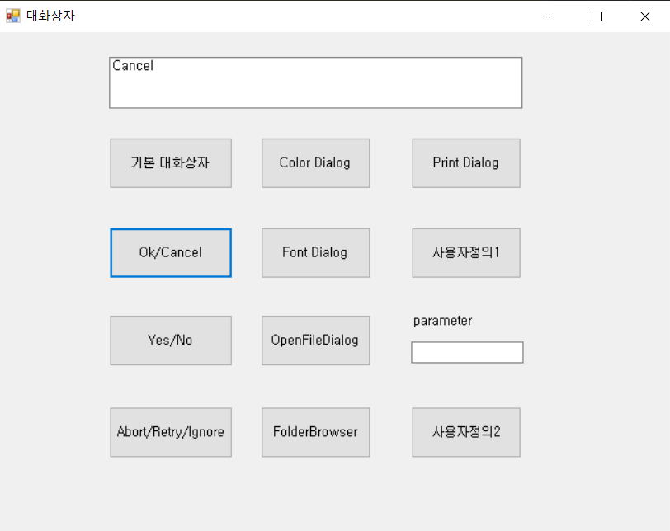

3. Yes / No 버튼 이벤트

(예 버튼 누를경우)

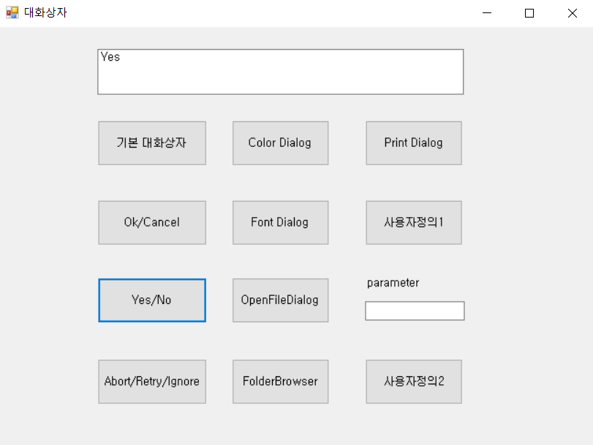

(아니오 버튼 누를경우)

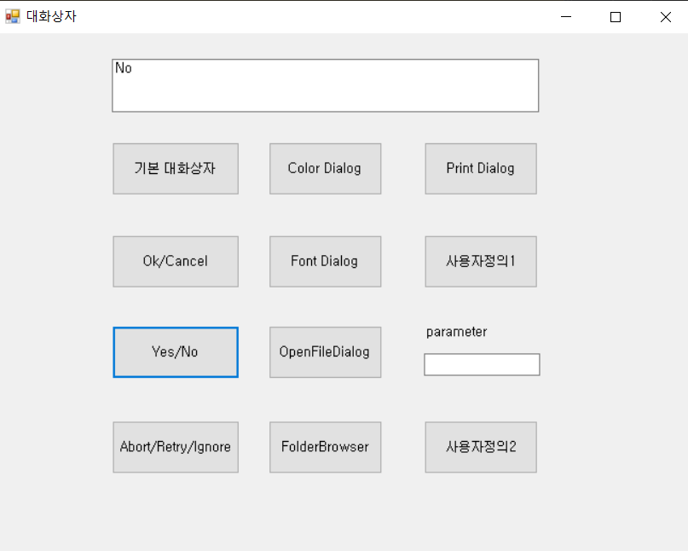

(취소버튼 누를경우)

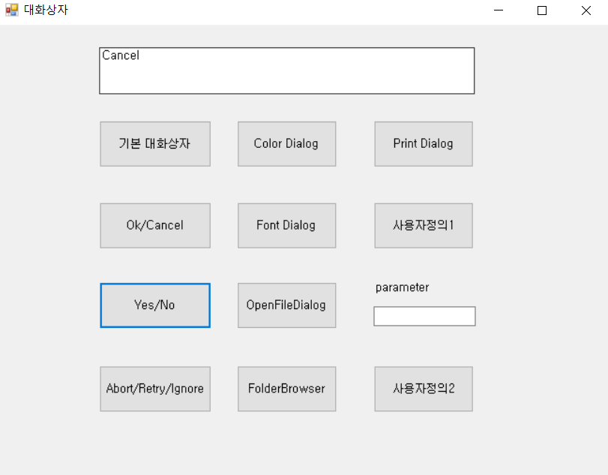

4.  Aboard / Retry / Ignore 버튼 이벤트

(중단 버튼 누를경우)

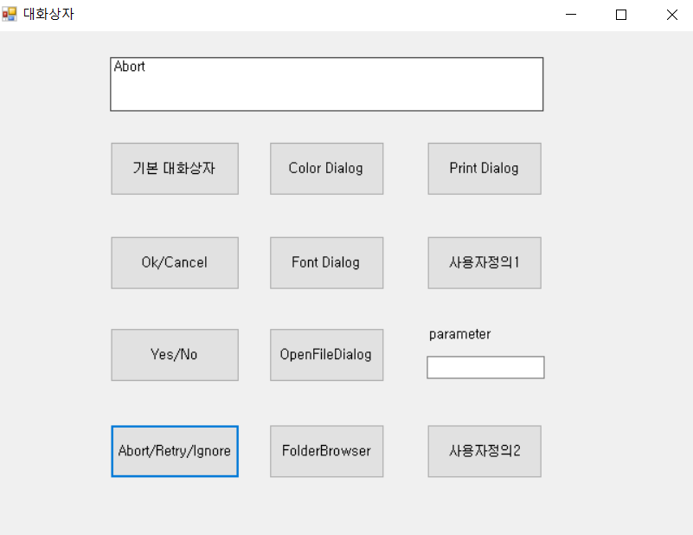

(다시시도 버튼 누를경우)

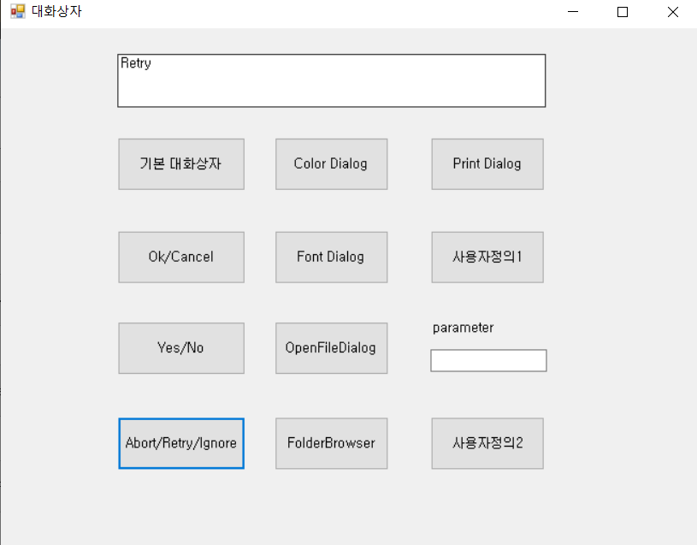

(무시 버튼 누를경우)

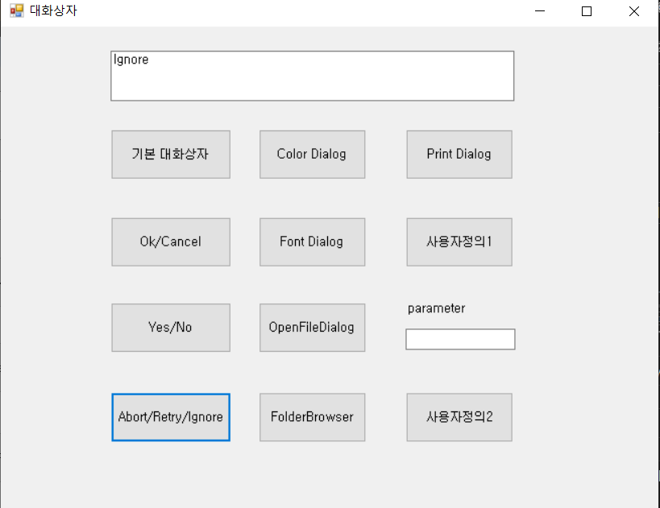

5.  Color Dialog 버튼 이벤트

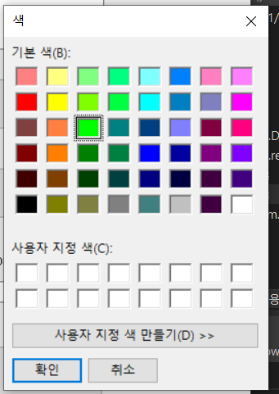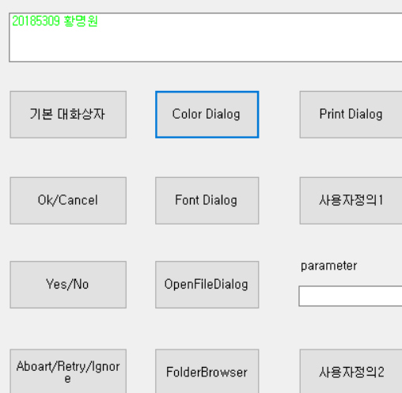

6.  Font Dialog 버튼 이벤트

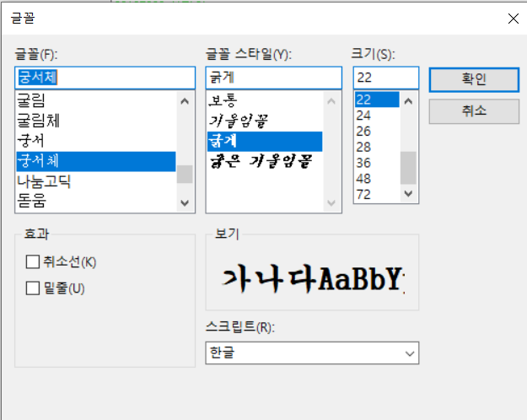

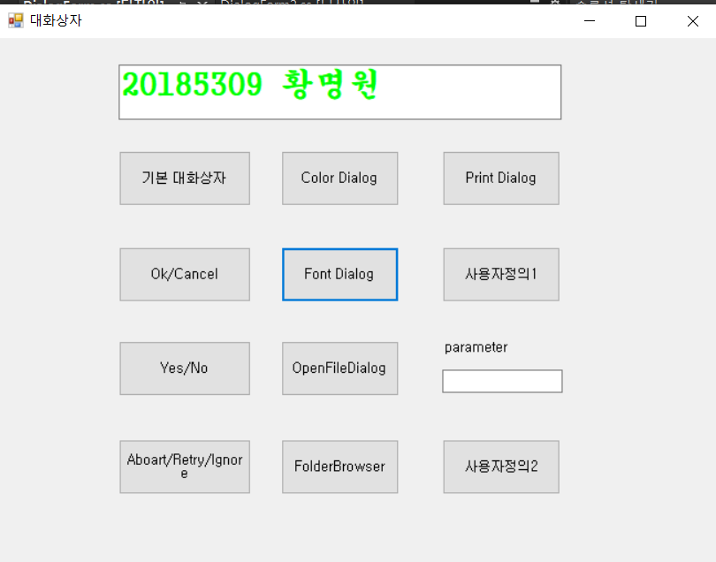

7.   OpenFileDialog 버튼 이벤트

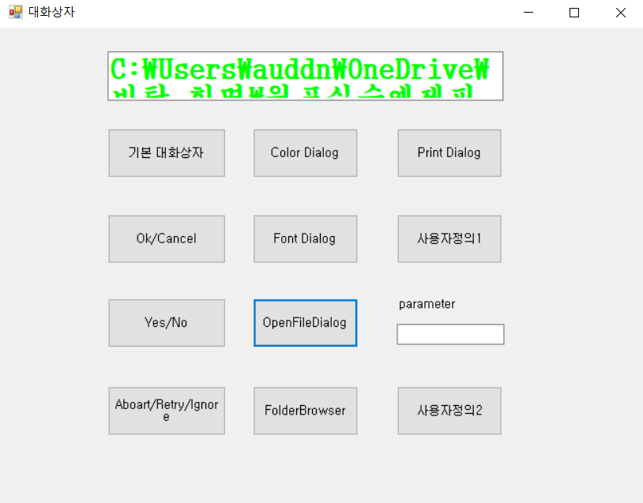

8.   FolderBrowser 버튼 이벤트

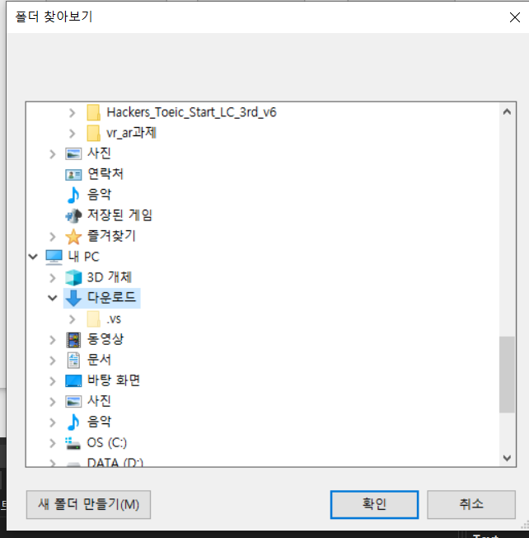

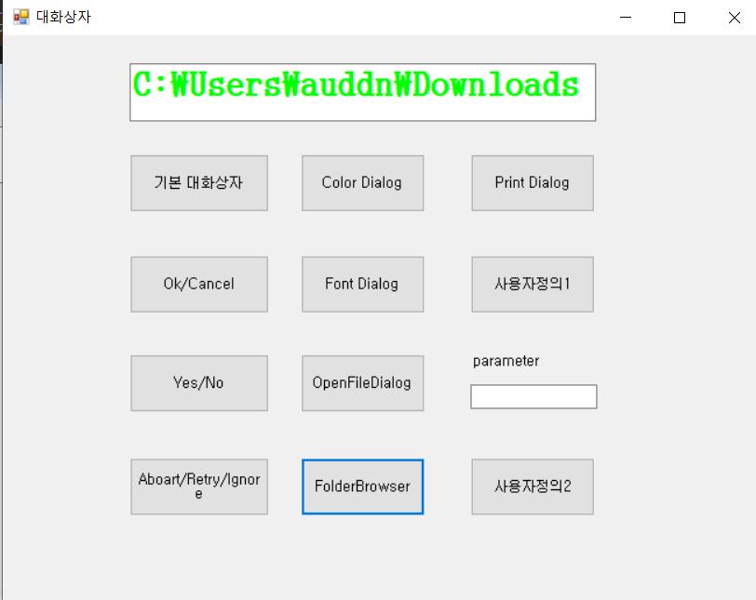

9.  Print Dialog 버튼 이벤트

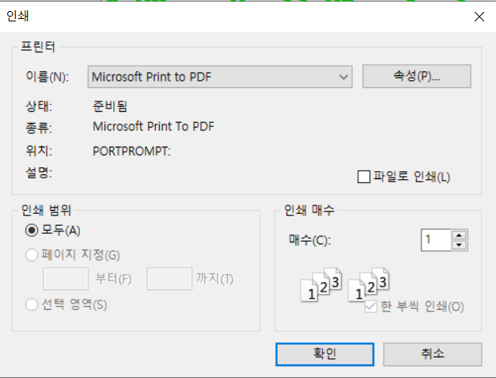

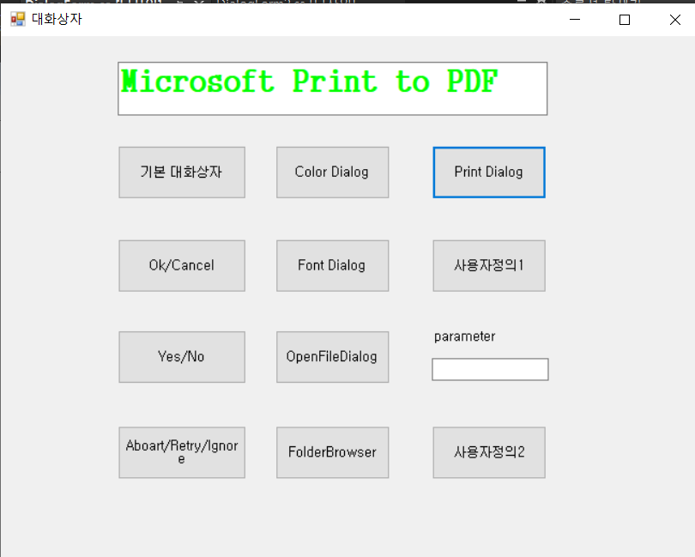

10. 사용자 정의 1을 클릭하면 parameter 에 해당하는 텍스트 값을 다음과 같은 폼으로 전달해서 폼에 나타낸다. close 버튼은 현재 폼을 닫는다. ( this.Close() )

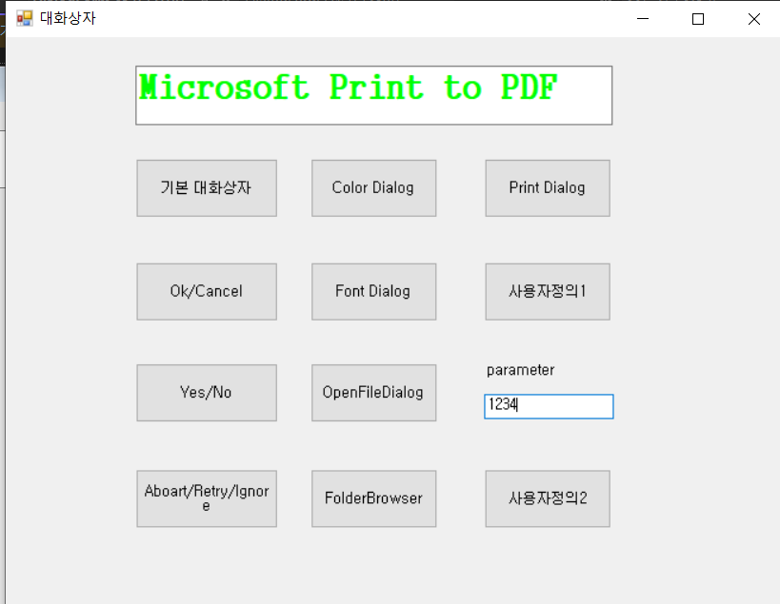

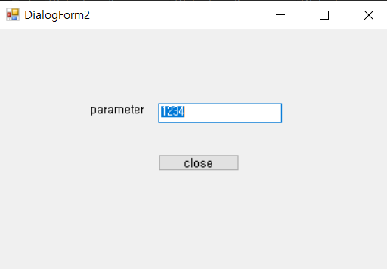

11.   사용자 정의 2을 클릭하면 다음과 같이 설계된 폼이 열리고 열린 폼에 parameter 에 해당하는 텍스트 값을 입력하고 Accept 버튼을 클릭하면 멤버변수에 저장하고 메인 폼에서 프로퍼티로 접근해 메인폼의 텍스트 박스에 입력된 값을 출력한다.

(4321을 입력하고 accept 누를경우)

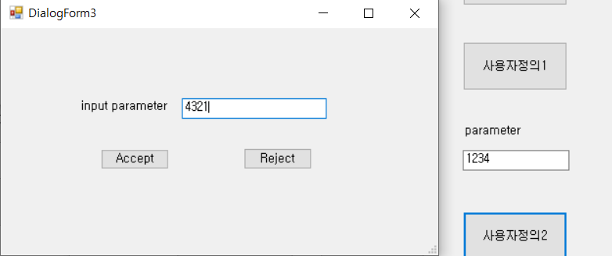

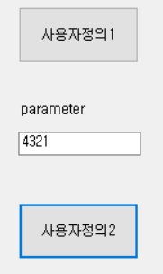

(reject 누를경우)

